Zadanie 3/ dzień 3
Kodowanie ( dziecko wybiera zadanie, które chce wykonać ,obrazki można powiększyć ) 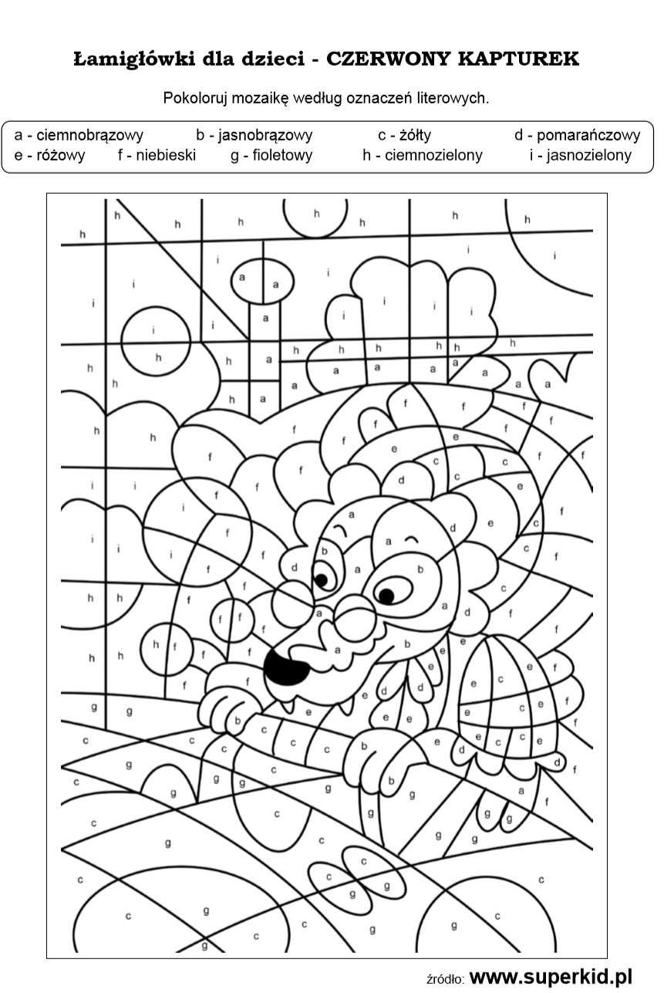

Zadanie 4/ dzień 4.
Zabawa „ Rzuć kostką i narysuj”. Tworzymy razem z dziećmi
